中国新闻奖参评作品推荐表
作品  标题 | 【辉煌75载 我与共和国同成长】“人民工匠”许振超：辛勤劳动才是人间正道 |  |  |  |  |  |  | 参评  项目 | 新闻专题
字数  时长 | 909字；3分19秒 |  |  |  |  |  |  | 体裁 | 音视频
字数  时长 |  |  |  |  |  |  |  | 语种 | 中文
作者  （主创人员） | 曹玥、郑莉 |  |  |  |  |  |  | 编辑 | 史宏宇、贺少成
原创  单位 | 工人日报社 |  |  |  |  | 发布端/账号/  媒体名称 |  |  | 工人日报客户端
刊播版面  (名称和版次) |  |  |  |  |  | 刊播  日期 |  | 2024年10月24日17时00分
新媒体作品  网址 |  | https://web.app.workercn.cn/news.html?id=420606   |  |  |  |  |  |  | 是否为  “三好作品” |  | 否
︵  采作  编品  过简  程介  ︶ | 2024年9月29日上午，中华人民共和国国家勋章和国家荣誉称号颁授仪式在北京人民大会堂金色大厅隆重举行，许振超荣获“人民工匠”称号。为讲述“人民工匠”的成长故事，工人日报记者对许振超展开专访。  视频《"人民工匠" 许振超：辛勤劳动才是人间正道》是 "辉煌 75 载 我与共和国同成长" 系列报道之一，聚焦全国劳动模范许振超的奋斗历程与工匠精神，讲述了许振超如何从普通码头工人成长为桥吊专家，并创造享誉全球的 "振超效率"的成长历程。
社  会  效  果 | 在新中国成立75周年和表彰国家功勋之际，推出“人民工匠”许振超的报道，通过文字纪实与视频影像结合，以 “振超效率”“一钩准” 等具象化成果及 “辛勤劳动才是人间正道” 金句，形成 “工匠精神” 传播符号。权威媒体叙事与基层劳动者视角形成情感共振，引发社交媒体关于 “技能成才” 的讨论。  此外，该报道还通过青岛港变迁映射国家发展，将个人奋斗融入共和国 75 年历程，强化 “劳动托起中国梦” 的情感认同，凝聚 “以实干为责” 的社会共识。  报道发出后，中工网、全国总工会等官方媒体账号纷纷转发。
传  播  数  据 | 新媒体传播  平台网址 |  | 1 | https://web.app.workercn.cn/news.html?id=420606
传  播  数  据 |  |  | 2
传  播  数  据 |  |  | 3
传  播  数  据 | 阅读量（浏览量、点击量） |  | 98.36万 |  | 转载量 |  | 181家媒体 |  |  | 互动量 | 108
︵  初推  评荐  评理  语由  ︶ | 该报道将个人成长与港口现代化、国家发展伟业深度融合，兼具新闻性与感染力，人物语言质朴有力，案例数据扎实，既彰显劳动模范的标杆价值，又传递 "辛勤劳动才是人间正道" 的核心主题，对弘扬工匠精神、凝聚奋斗共识具有鲜明的示范意义，报道兼具思想性、指导性、艺术性。  签名：  2025年 月 日

【文字稿】
【辉煌75载 我与共和国同成长】
“人民工匠”许振超：辛勤劳动才是人间正道

劳动模范是民族的精英、人民的楷模，是共和国的功臣。

新中国成立75年来，广大劳动模范在我国社会主义革命、建设、改革的伟大事业中作出了巨大贡献。在劳模精神的引领和影响下，一代代劳动者用实际行动践行劳模精神，汇聚起劳动托起中国梦的强大力量。

近日，工人日报记者分赴北京、辽宁、江苏等多地，采访报道与共和国同成长的著名劳动模范。

劳动铸就梦想，奋斗镌刻荣光。

今天，一起来了解“人民工匠”、全国劳动模范许振超的奋斗故事。

9月29日

中华人民共和国国家勋章和国家荣誉称号颁授仪式隆重举行

许振超被颁授“人民工匠”国家荣誉称号奖章

许振超是青岛前湾集装箱码头公司高级经理、桥吊专家

先后获得全国劳动模范、全国优秀共产党员、“改革先锋”、“最美奋斗者”等荣誉

1974年

许振超成为青岛港的一名码头工人

创造世界一流的装卸效率

成为他埋藏心底多年的梦想

他刻苦钻研技术

不断探索创新

带领团队研发出了一系列

先进的装卸工艺和设备

极大地提高了港口的作业效率和质量

2002年3月4日

许振超带领团队

以每小时299.7自然箱的单船效率

刷新了中国沿海港口集装箱装卸的最高纪录

2003年4月28日

又以每小时339自然箱的单船效率

刷新了世界集装箱装卸的最高纪录

被命名为“振超效率”

……

许振超说：“咱当不了科学家，但可以做个能工巧匠，同样无愧于时代”。

许振超练就了“一钩准”“无声响操作”

“15分钟排障”等拿手绝活

培育了“王啸飞燕”“刘洋神绳”等

一大批港口工人品牌

几十年的工作

许振超见证了青岛港

从人拉肩扛到现代化码头的巨大飞跃

在他看来

这个变化也是国家从一穷二白到繁荣的缩影

“靠的是一代代劳动者挺起脊梁、奋勇争先的精神和劳作。辛勤劳动才是人间正道。”他说。

“现在的港口，已经开始数智化、智能化建设，但过程中还存在一些问题，我想着要拉起团队一起研究解决这些问题。”即便已经离开作业一线，但许振超的心始终牵挂着那里。

工作之余

许振超喜欢望向大海 看着来往船只

“青岛港这么现代化，里面有我的一份力量，我感到非常骄傲，这也增加了我的责任，要把老一辈的优良传统和精神，完完整整、准确地传给下一代、再下一代的工人，让劳模精神、劳动精神、工匠精神在港口上流淌。”他说。

【同期声字幕】
【辉煌75载 我与共和国同成长】
“人民工匠”许振超：辛勤劳动才是人间正道
我来（青岛港工作的）时候是20世纪70年代
那会（港口）已经半机械化了
但是还不行
很多活都靠人拉肩扛
劳动强度特别大
那时候想要什么工具
什么资料
那真是没有
怎么办
全凭我们自己去想去挖去借
后来机械化程度不断提高
生产效率也是不断上升
再后来就发展得越来越快了
机械装备也更新了
装卸工艺也不断地改进完善
特别集装箱的运输
一个码头不够
我们就建两个码头
很快就从一开始的不足1万箱
最后就达到了一年干到100多万箱
200万箱
300万箱
后来1000万箱
我们现在是3000万箱
其中变化最大的还是什么
还是码头工人的精神状态
就是人拉肩扛
大家都比着干
谁干得多
因为谁干得多
谁对国家贡献大
所以那会我们就有
干就干一流
争就争第一（的口号）
而这种精神普遍得到了
大家的认可
不管多脏多累
我们都拼命去干
从（港口发展的）缩影就看出来
我们国家从一穷二白到今天的繁荣
就是这么一步一步
（靠）劳动者挺起脊梁
争气来把它完成的
新中国成立75周年
我被授予了国家荣誉称号
“人民工匠”
非常激动
我没想到一个一线工人
最后也能获得国家最高荣誉
（这个荣誉）是对中国全体产业工人
一个巨大的鼓舞
给了我们在未来
中国式现代化建设当中
不怕任何困难
攻克科技难关最大的底气
我已经离开一线了
但一线的一些工作
实际上我是经常挂念的
因为那毕竟是我工作了50年的地方
特别是现在这些年
我们（港口）数字化呀
智能化呀
自动化呀
都慢慢地开始应用
我对这项工作还是十分关注
因为我现在还感觉到
我们在改进的过程当中
还有些缺陷
所以我就想尽快地拉起几个人
能认真地解决这些问题
工作之余
有时候站在海边啊
看着这个海
看着来来往往的船舶
会有那么一种感动自己（的感觉）
青岛港这么现代化
这么繁荣
里面有我的一份力量
我为此感到自豪
感到骄傲
同时呢
也无意当中
就是加重了自己的那种责任
要把我们老一辈的优良传统
好的精神
要把它完完整整地
准确地传承给下一代
再下一代
让这种精神始终在码头上保持、流淌

【首屏首页截图】
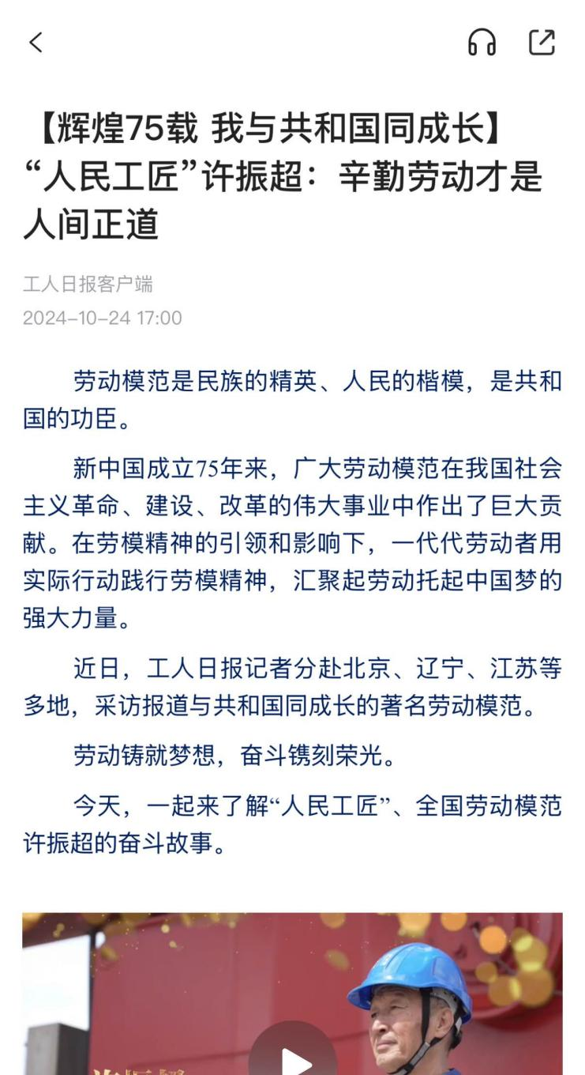
二维码:

